Requerimento de nº. 129/2019.
Autor: Tiago Batista Koch
Assunto: Indica à Mineração Buritirama que faça a drenagem nas laterais da estrada, iniciando no ponto mais baixo, no bueiro ARMCO e termina no ponto mais alto aproximadamente a um km de extensão da vala, com largura de uma concha de escavadeira grande, com profundidade mínima no inicio de 0,50m,no conhecido trecho de atoleiro próximo à entrada do Brejo do Meio Município de Marabá.
Senhor Presidente,
Senhores Vereadores
O Vereador que este subscreve requer que, depois de ouvido o plenário desta Casa de Leis, na forma do art. 166, inciso V, combinado com o § 3º do Regimento Interno, seja encaminhado ofício à Mineração Buritirama, bem como a Imprensa Local, a seguinte indicação que faça a drenagem nas laterais da estrada, iniciando no ponto mais baixo, no bueiro ARMCO e termina no ponto mais alto aproximadamente a um km de extensão da vala, com largura de uma concha de escavadeira grande, com profundidade mínima no inicio de 0,50m,no conhecido trecho de atoleiro próximo à entrada do Brejo do Meio Município de Marabá.
Justificativa
Atendendo ao pedido dos moradores, apresento a indicação que faça a drenagem nas laterais da estrada, iniciando no ponto mais baixo, no bueiro ARMCO e termina no ponto mais alto aproximadamente a um km de extensão da vala, com largura de uma concha de escavadeira grande, com profundidade mínima no inicio de 0,50m,no conhecido trecho de atoleiro próximo à

Sala das Sessões em, 27 de Novembro de 2019.
Atenciosamente,
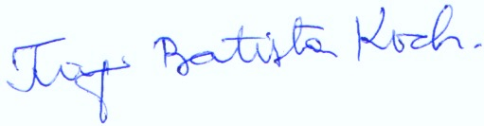
Tiago Batista Koch

